Відділ освіти Виконкому Інгулецької Районної у Місті Ради Комунальний Комбінований Дошкільний Навчальний Заклад № 207

Старша група №8
Вихователь Калініна І.А.

м.Кривий Ріг
Соціальний розвиток: формувати вміння брати до уваги думки та бажання інших,формувати основи моральності. Емоційно – ціннісний розвиток:виховувати в дітей бути добрими,чуйними,виявляти у стосунках з оточуючими великодушність,приязність;закріпити уявлення про культуру поведінки.. Пізнолвальний розвиток:вдосконалювати вміння драматизувати художні твори;правильно оцінювати свої та чужі вчинки. Мовленнєвий розвиток: збагачувати словник дітей словами привітання;розвивати вміння придумувати продовження казки,логічне мислення,зв’язне мовлення. Креативний розвиток: сприяти розвитку фантазії,творчості,акторські здібності. Матеріал: декорація тину,хатинки,ляльки діти одіти в костюми(бабуся, батько, син ), фарби,пензлі,склянки з водою,серветки,сердечко.
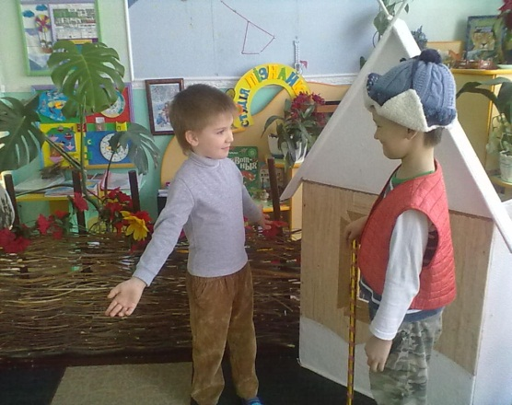
Хід заняття (Вихователь читає вірш «Вітальня») Вірш «Вітальня» Встану ранком потягнусь. Мамі й сонечку всміхнусь. Буде гарний день - я знаю! З новим днем усіх вітаю! Добрий день Вам, любі друзі, Добрий день,берізка в лузі! Сонечко ясне вітаю, І легенький вітер в гаї. Добрий день ,пташки веселі, Добрий день міста і селі. Хай весь день цей звеселить! Хай усім – щастить! Вихователь:Діти ,до кого я привіталася ? (відповіді дітей) До кого вітаєтеся ви, кожного ранку?(відповіді дітей). Вихователь: А чи знаєте ви,що означає вираз «Доброго дня»? Діти: Це побажання добра на цілий день. Вихователь: А що означає «Здрастуйте». Діти: Це побажання здоров’я людині на цілий день. Вихователь: Діти, слова привітання незвичайні,чарівні. Вони мають чудодійну силу.Зараз ми з вами потрапимо до оповідання В.Сухомлинського. Інсценівка оповідання В.Сухомлинського «Скажі людині: «Доброгодня!»(виходят тато,син ,на зустріч їде бабуся). Син: Тату,куди бабуся йде? Батько: Зустрічати когось або проводжати. Як зустрінимося з бабусею,ти скажи їй : «Доброго дня,бабуся». Син: Навіщо так казати? Ми її не знаємо. Батько: А ось зустрінемося,скажемо бабусі ці слова,тоді побачиш навіщо.(бабуся підходить) Син: Доброго дня ,бабусю! Батько: Доброго дня! Бабуся (усміхається). Доброго вам здров’я! (бабуся пішла далі). Син: Дивись,тато все змінилося,стало краще. Сонце засяяло,пробіг легенький вітерець. У кущах голосніше заспівали птахи. Й на душі стало легше. Чому це воно так? Батько: Бо ми побажали людині доброго дня. Вихователь: Чому посміхнулась бабуся,коли їй побажали доброго дня?(відповіді дітей) Чому и як все змінилося? Діти: Тому,що слова привітання – це побажання доброго здоров’я. На душі стає тепло у тих,хто вітається і у тих до кого вітаються. Вихователь: Як можна назвати людину яка до усіх вітається,бажає добра ,здоров’я? Діти: Це ввічлива людина та добра. Вихователь: Давайте пограємо в гру «Добре сердечко».
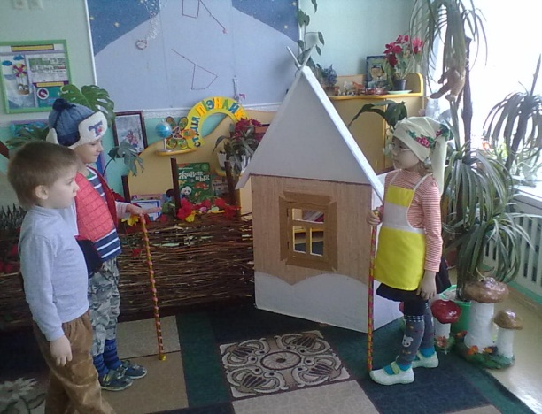
Гра «Добре сердечко»
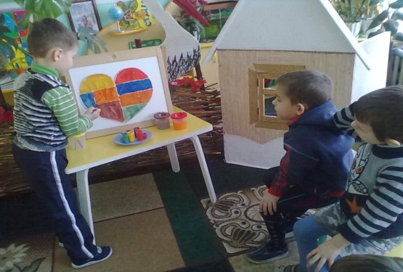
Хід гри:
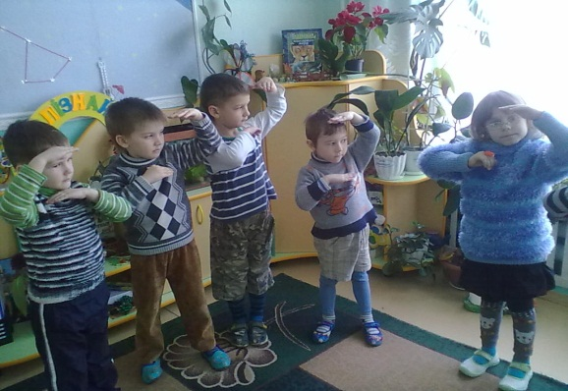
Вихователь пропонує дітям взяти по пензлику. На дошці вішає сердечко поділено на квадратики за кількістю дітей.Пропонує дітям по колу розповісті про свої добрі вчинки,а потім зафарбувати одну клетинку сердечка. Вихолватель: Діти,що ви можете зараз сказати? Діти: Завжди треба робити добро і піклуватися про іншіх людей,виявляти доброту до інших. Вихователь:Я хочу щоб ви дарили добро одне одному.Давайте з вами зробемо психогімнастичну вправу,щоб ви дарили добро і веселі усмішки навколо. Психогімнастична вправа «Я сонечко» Встало вранці сонце ясне, Зазірнуло у віконце. Ми до нього потяглися – За промінчики взялися. (діти виконують рухи за змістом вірша) Вихователь:Молодці діти.А зарас послухайте казку В.О.Сухомлинського «Намисто з чотирма променями» (вихователь читає казку) Вихователь(задає питання за змістом казки) *Чи сподобалась вам казка?(відповідь дітей) *Як бив и розпорядилися чарівнимі промінями на місці Дівчинки? (відповідь дітей) *Чому Дівчинка не подбала про сеье? (відповідь дітей) *Уявить що у сонечка бул би тілько один промінець, що б зробила дівчинка? (відповідь дітей) *А що б зробили ви? (відповідь дітей) *Що ви відчуваєте ,коли зробили комусь приємне? (відповідь дітей). Вихователь: Молодці діти ! Давайте будемо допомагати близьким. Жаліти іншіх, щоб було приємно їм і собі.
Фізкультхвилинка
То ж малята, усміхніться, І землі ви поклоніться, І до сонця потягніться, В різні боки нахилиться, Веретеном покрутиться,
Раз присядьте,два присядьте І на килим тихо сядьте. (діти виконують рухи за змістом вірша)
Вихователь: Трішки відпочили. Послухайте вірш М.Познаньської. Я всміхаюсь сонечку: - Здравствуй золоте – Я всміхаюсь квіточці – Хай вона цвіте. Я всміхаюсь дощику: - Лийся ,мов з відра – Друзям усміхаюся, Зичу їм добра. Вихователь: Кому ми зичимо добра? Діти: Батькам, Друзям, родичам. Вихователь: Кого називають добрими чуйними? Діти: *Того хто піклується про інших. *Робить добрі справи. *Добрі вчинки. Вихователь:Діти ,пригадайте, в яких оповіданнях та казках В.Сухомлинського йдеться про доброту. Діти: *«Бабусин борщ» *«Як Сергійко навчився жаліти» *«Лялька під дощем» *«Як білочка врятувала Дятла» *«Соромно перед соловейко» *«Зайчик і горобина» Вихователь: Молодці! В мене для вас е ще одне завдання. Логічна вправа «Закінчи прислів’я»(вихователь починає прислів’я , а діти закінчують). *Людина починається з…(добра) *Добре серце,як сонечко…(в небі) *Добре слово краще за …(мед) *Добро перемагає …(зло) *Не шукай краси,а шукай …(добра) *Про добре серце треба з малку…(дбати) *Дружба починається з…( посмішки) Вихователь: Діти давайте посміхатися і дарити добре у сьому живому. Недарма люди говорять,що від теплого слова і лід розтає. Я бачу що ви вмієте чемно поводитися,робити добрі справи і дарувати всім навколо себе радість, добро, любов. Будьте завжди ввічливими,тактовними й добрими людьми. Пам’ятайте: Людина починається з добра,- Сказав мудрець: - Живи, добро звершай! Хай оживає істина стара: Людина починається з добра.

